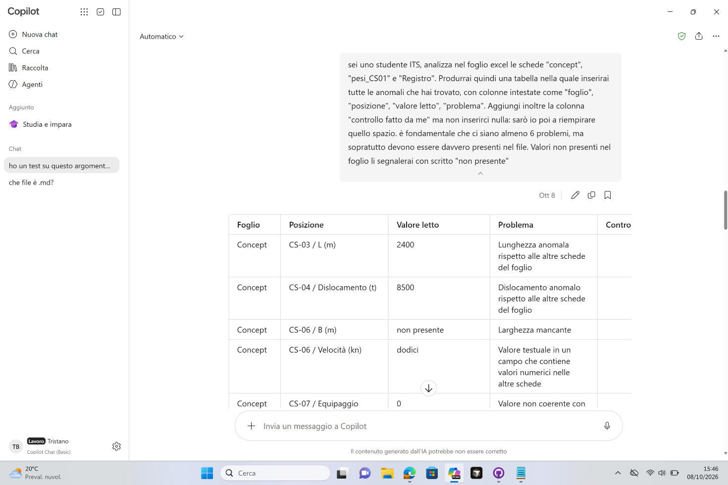

Prompt in cui si è richiesta la produzione di una tabella che, tenendo conto delle schede presenti sul file excel, si sono indicate quali fossero contenenti dati errati o mancanti. L’IA ha puntualmente generato la tabella richiesta.
Non c’è stato bisogno di scartare o correggere nulla.

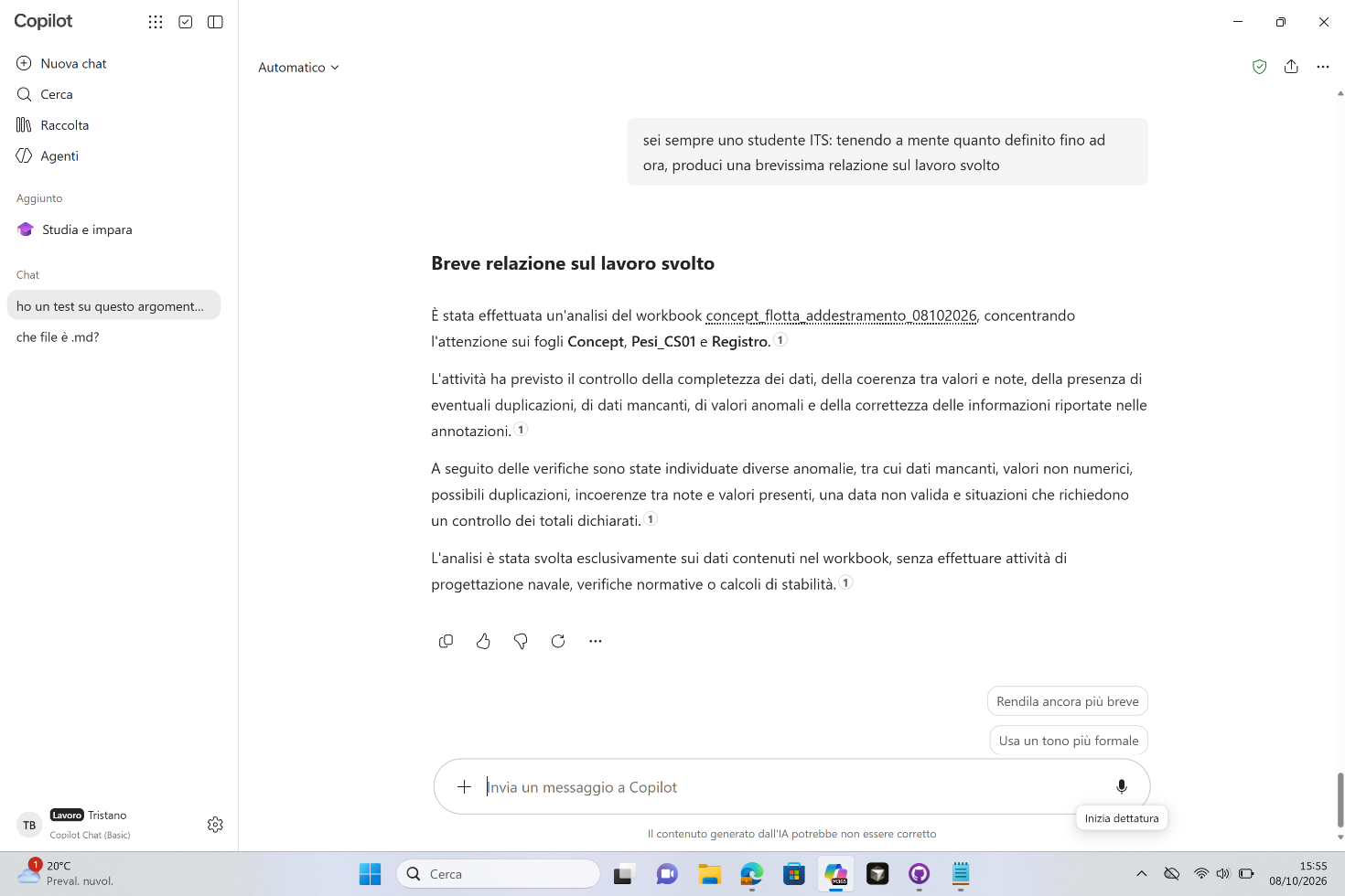

In questo prompt si è richiesta la produzione di un testo scritto che sintetizzasse il lavoro svolto per questo test, descrivendo il foglio excel e le richieste presentate, ottenendo proprio quanto richiesto.
Non ho scartato nulla dal momento che la sintesi era di qualità accettabile.

